**Nama : DWI ARI PRAYOGO**

**NIM : 19051397072**

**Prodi : D4 RPL B**

**Tugas 2 Analisis dan Desain Perangkat Lunak**

1. Buat prosedur kerja untuk sistem yang sedang berjalan

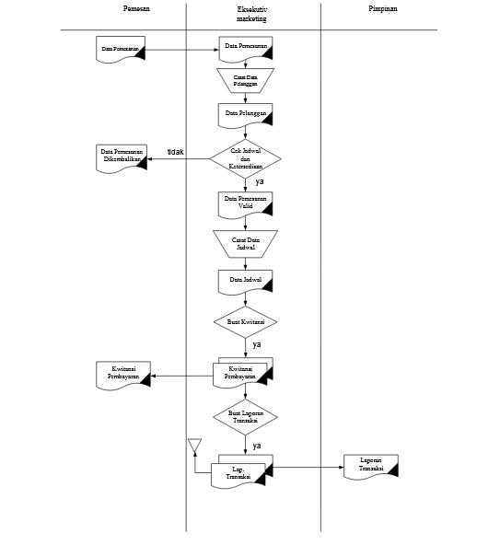

2. Buat proses bisnis untuk sistem yang sedang berjalan

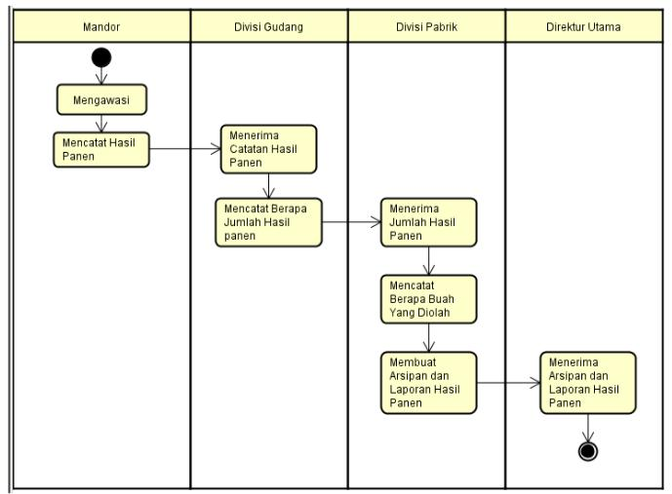

3. Buat prosedur kerja untuk sistem usulan

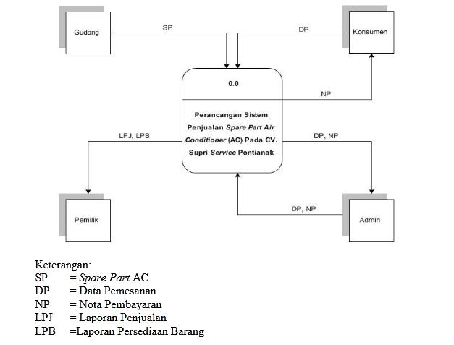

4. Buat proses bisnis untuk sistem usulan

